Piżamy męskie - dla oryginalnych panów
Każdy czasem chce poczuć się znów jak dziecko. Często jesteśmy na co dzień uwięzieni w uniformach, formalnych koszulach i garniturach, więc po powrocie do domu musimy to odreagować. Sposobem na odreagowanie są piżamy męskie w niecodzienne wzory.

Klasyczne piżamy męskie czy...

Piżamy męskie dostępne w wielu sklepach są bardzo często nudne i nieciekawe. Stonowana kolorystyka, ubogie wzornictwo, klasyczne kroje. Oczywiście nie ma w tym nic złego, jeśli ktoś szuka właśnie takiej piżamy. Natomiast jeśli piżamy męskie mają odzwierciedlać to, co gra Ci w duszy, a w duszy gra Ci marsz imperialny, to zdecydowanie powinieneś mieć piżamę z motywem z Gwiezdnych Wojen. Model składający się z czarnej góry z długim rękawem z wizerunkiem hełmu Szturmowca, który jest jakby wyświetlany w 3D. Dół piżamy męskiej tworzą długie spodnie w motywy statków kosmicznych z uniwersum Star Wars.

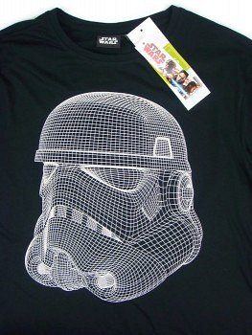
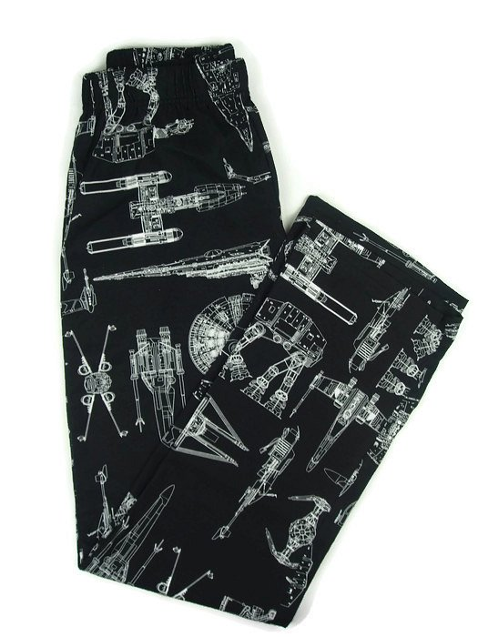
...trochę szaleństwa?
Piżamy męskie dostępne w naszym sklepie znajdziesz też z motywami z najpopularniejszych komiksów. Dzięki niej możesz poczuć się jak superbohater - rozdzierać kostium jak Superman i z dumą nosić kostium Batmana. A może wolisz Kapitana Amerykę? Mamy także piżamy męskie z jego wizerunkiem oraz logo.
Zapraszamy wszystkich niepokornych panów na zakupy do naszego sklepu internetowego kidshits.pl! Znajdziesz je we wszystkich rozmiarach - do S do XXL.

